Propozycje na 2 czerwca – wtorek
1. Śmiej się, śmiej – ilustrowanie rymowanki ruchem
Hej! Hej! Hej! ( rytmiczne klaskanie w dłonie )
Śmiej się, śmiej. ( rytmiczne tupanie )
O każdej porze dnia ( młynek rękoma )
Niech buzia twa uśmiech ma. ( wskazywanie na uśmiechniętą twarz )
Hej! Hej! Hej! ( klaskanie w dłonie )
Śmiej się, śmiej. ( tupanie ) 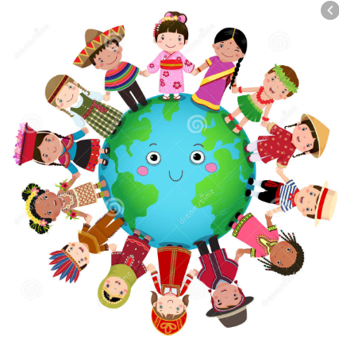
2. DZIECI - słuchanie wiersza.
Wesołe dzieci na Ziemi mieszkają, Różne pomysły mają.
Mamę i tatę kochają, Z innymi dziećmi rozrabiają.
Bawią się w berka i chowanego, albo w coś zupełnie innego.
Wszystkie lubią coś słodkiego, przyjemnego, radosnego.
Dzieci kolorowe, Zawsze do zabawy gotowe.

3. DZIECI ŚWIATA – . https://www.youtube.com/watch?v=zl_dYe03Yx0 filmik
wypowiedzi w oparciu o wiersz i filmik
- Jakie dzieci mieszkają na Ziemi?
- Jakie mają pomysły?
- Jakie wy macie pomysły?
- Co robią dzieci na świecie, jak się bawią?
- Jak wy się bawicie?
- Co dzieci lubią? - A co wy lubicie?
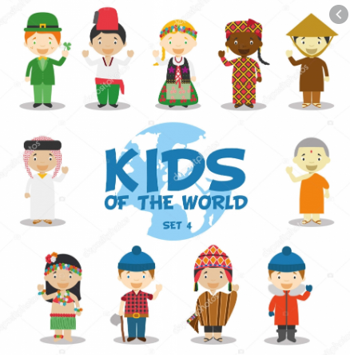
4. Jak wyglądają i skąd pochodzą?
Posłuchajcie piosenki i wykonajcie zadanie z następnej strony – łączenie dzieci w pary https://www.youtube.com/watch?v=7K3_mSb1zRQ
Tekst piosenki:
1. Czy jesteś z Afryki,
Czy też z Ameryki,
Nie jest ważne gdzie mieszkamy,
Bo jesteśmy tacy sami.
Ref: Jesteśmy dziećmi! Chcemy miłości!
Jesteśmy dziećmi! Chcemy radości!
Chcemy by często tulono nas
I żeby miło płynął nam czas.
2. Czy mówisz po polsku,
Czy też po japońsku,
Wszyscy dobrze rozumiemy,
Czego tak naprawdę chcemy.
Ref: Jesteśmy dziećmi! Chcemy miłości!
Jesteśmy dziećmi! Chcemy radości!
Chcemy by często tulono nas
I żeby miło płynął nam czas.
5. Co zmieniło miejsce? – zabawa dydaktyczna rozwijająca uwagę i spostrzegawczość Dziecko siedzi naprzeciwko Rodzica, który układa przed sobą 5-6 przedmiotów, zabawek. Prosi o zapamiętanie co i w jakiej kolejności się znajduje. Dziecko zamyka oczy, a w tym momencie Rodzic zamienia dwa przedmioty miejscami i pyta: co się zmieniło? Można zabrać jakiś przedmiot lub dołożyć.
6. Trochę ruchu przy ulubionych piosenkach
https://www.youtube.com/watch?v=xA7JhHYpU5o&feature=emb_rel_pause kółko graniaste i inne piosenki
7. Jeśli chcecie narysujcie pokolorujcie wybrany obrazek, który znajdziecie dalej https://dzidziusiowo.pl/dla-dzieci/kolorowanki/dzieci-swiata - więcej kolorowanek
a może zrobicie coś innego
https://www.superteacherworksheets.com/blog/multicultural-art-projects-for-kids - instrukcje wykonania okazów z różnych stron świata, m.in. afrykański naszyjnik z papierowego talerzyka, matrioszka z kubków jednorazowych, maoryjski naszyjnik z modeliny
